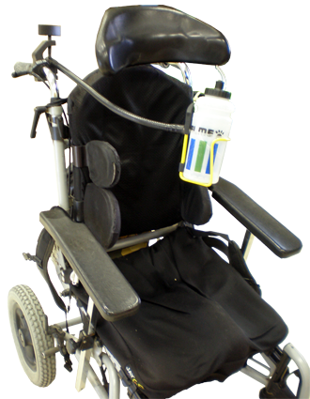

Autobebedor.

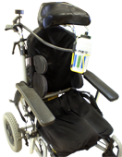
Autobebedor
Breve descripción | El autobebedor es una botella de agua de las de bici con una pajita, que se engancha a la silla mediante un brazo articulado de forma que la persona con problemas motóricos lo tiene siempre a su disposición y puede beber cuando quiera de forma autónoma.
Para quién se hizo y con qué objeto | Se hizo para aquellos alumnos con discapacidad motriz que se desplazan en silla de ruedas; que tienen relativa movilidad en la cabeza y capacidad de succión pero con imposibilidad de beber de forma autónoma.  El objetivo era que una acción sencilla como beber se pudiera realizar de forma autónoma por parte de la persona con diversidad funcional. Al mismo tiempo, se buscaba que fuera cómodo de quitar y poner para el asistente, para facilitar la realización de otras tareas (ir al baño, por ejemplo).
Materiales y modo de funcionamiento | Brazo articulado  Abrazadera  Botella de agua de bici y el soporte  Pajita o tubo de plástico
Proceso de elaboración | - Atornillar el soporte de la botella de agua para bicis al brazo articulado  - Agujerear la parte superior de la botella con una barrena para meter el tubo- pajita  - Coger la abrazadera a la silla de ruedas  - Ajustar el brazo articulado con la botella a la abrazadera firmemente  - Ajustar a la altura que necesite el usuario para alcanzar la pajita  - Llenar la botella de agua y ¡a beber solo/a!
Autores y datos de contacto | Apellidos: Soler Cardona  Nombre: Ester  Dirección: Abú Masaifa, 2  Código Postal : 46800  Ciudad: Xàtiva (València)  País: España  Teléfono: 636151449  Correo electrónico : totapedrafaparet@hotmail.com

Galería de imágenes

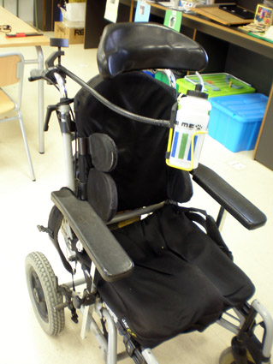
Vista general de la adaptación colocada en la silla de ruedas.

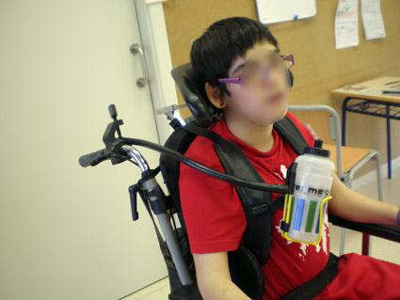
Imagen de persona en silla de ruedas con la adaptación colocada.

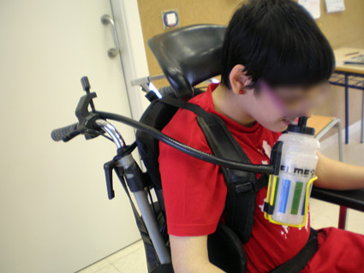
Imagen de persona utilizando el autobebedor.

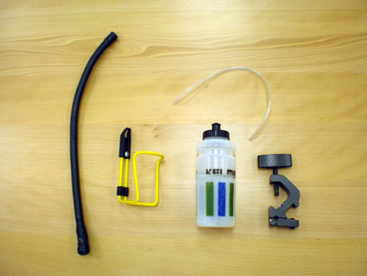
Vista de los materiales necesarios para la adaptación del autobebedor.

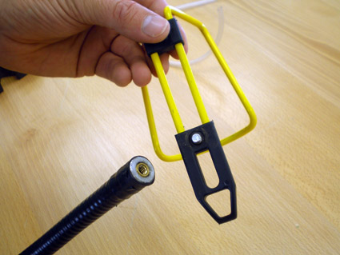
Imagen de colocación del soporte de la botella en el brazo articulado.

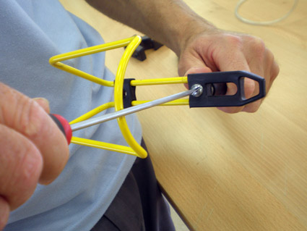
Atornillado del soporte de la botella al brazo articulado.

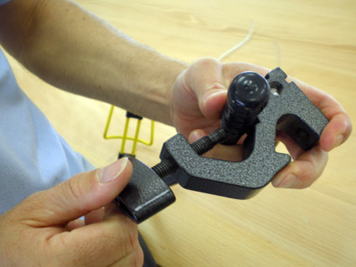
Fijación del brazo articulado a una pinza de fijación.

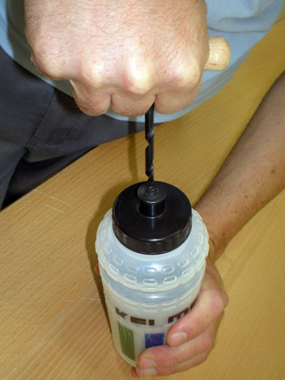
Agujerear la parte superior de la botella con una barrena para meter el tubo- pajita

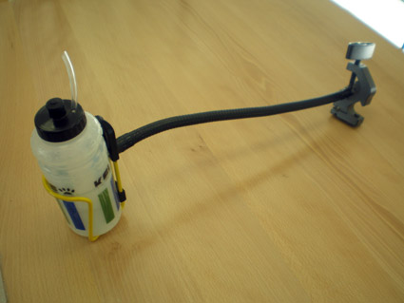
Vista de la adaptación acabada.

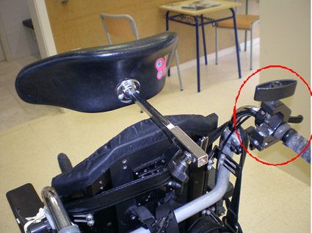
Vista de detalle de la sujeción a la silla de ruedas.

